Мероприятия сентябрь-октябрь
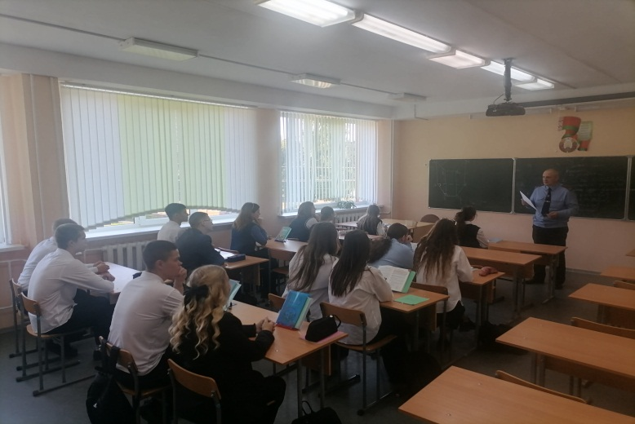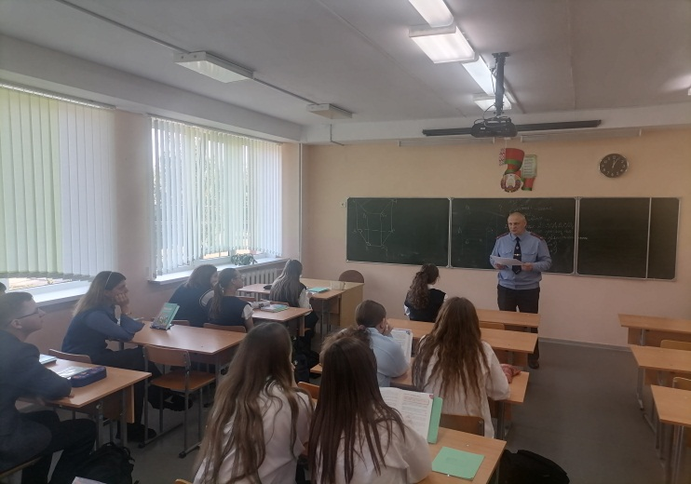
10.09.2025 г. профориентационная встреча учащихся 11 класса с заместителем начальника Чашникского РОВД подполковником Любезным А.М.
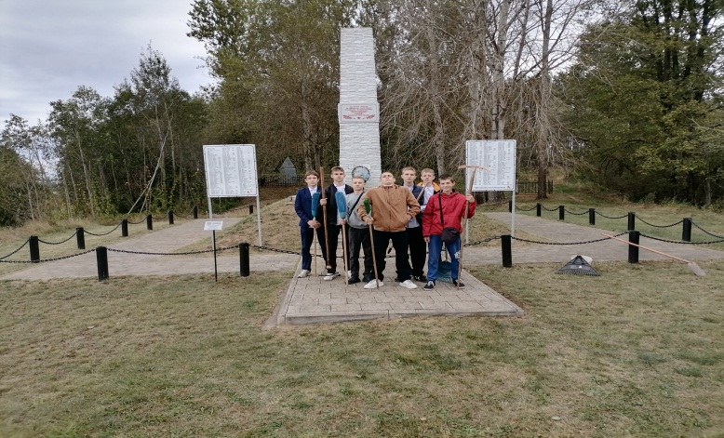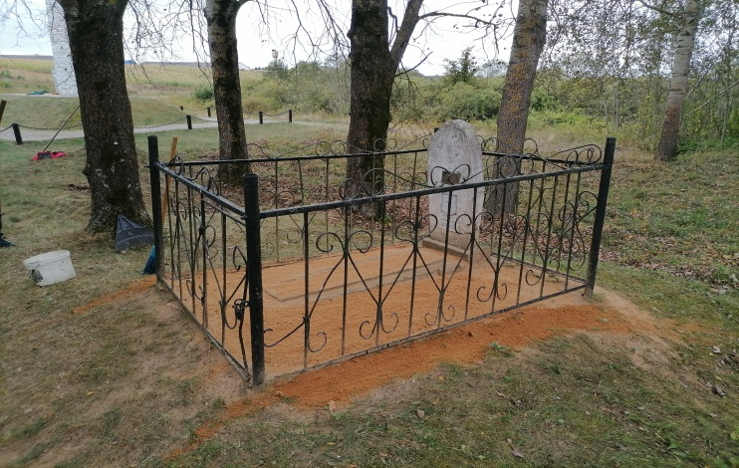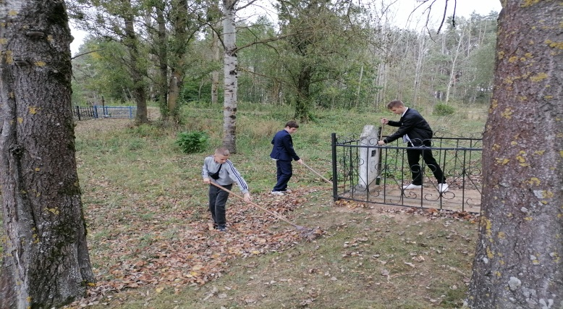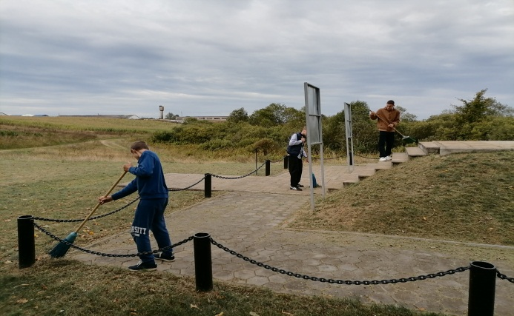
15.09.2025 г. Операция «Обелиск». Наведение порядка на закрепленных за Учреждением памятниках и могильных погребениях.
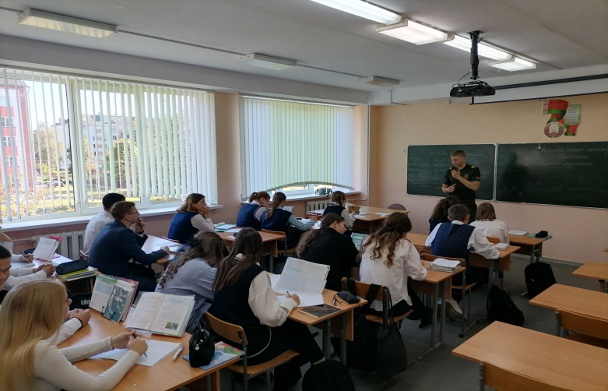
25.09.2025 г. профориентационная встреча учащихся 11 класса с представителями БГУИР

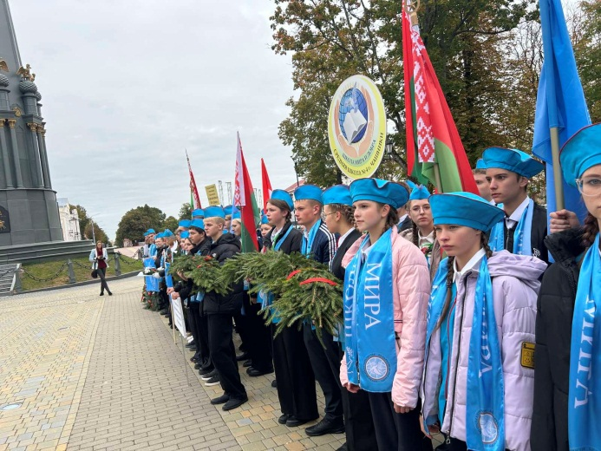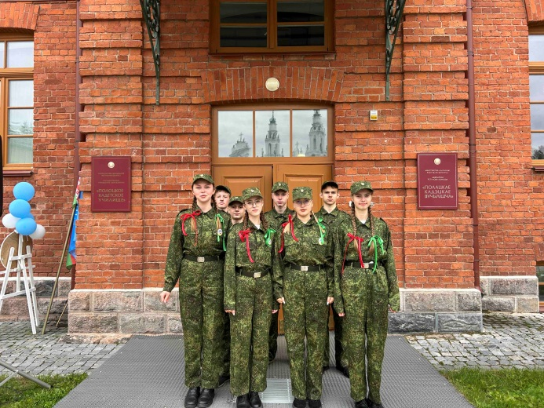
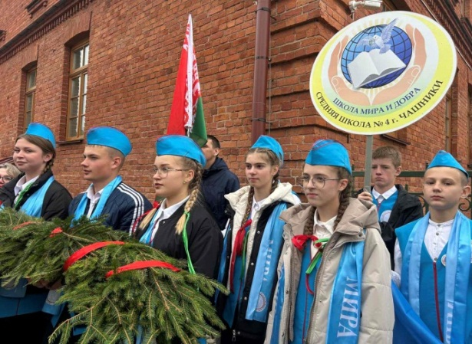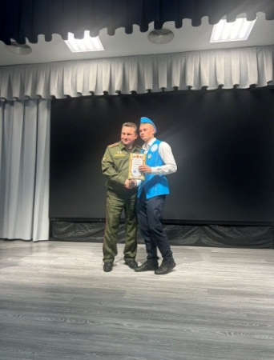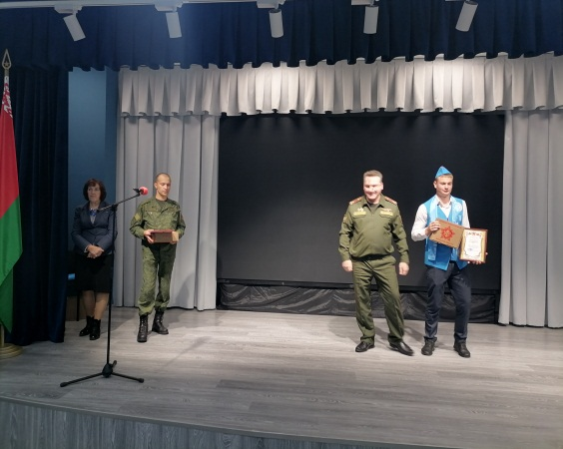
26.09.2025 г. отряд «Дети мира» учреждения образования «Средняя школа №4 г. Чашники» принял участие в VII слете миротворцев Витебской области, организованном Витебским областным отделением ОО «Белорусский фонд мира» для учреждений общего среднего образования, работающих по программе «Школы мира». По итогам соревновательной части военно-патриотической игры «Полоцкий рубеж - 2025» отряд «Дети мира» занял II место.
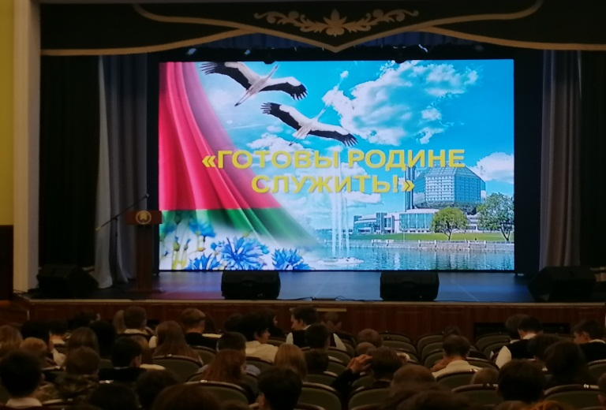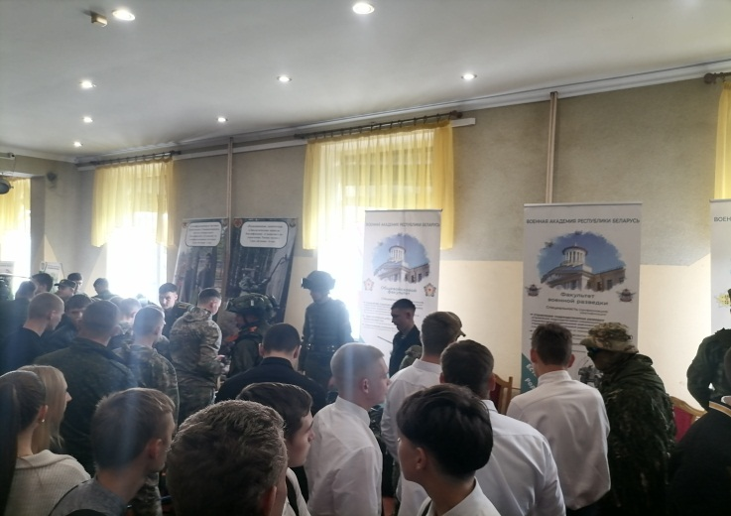

02.10.2025 г. участие учащихся 10-11 классов в профориентационной акции «Готовы Родине служить» (Лепельский РВК).

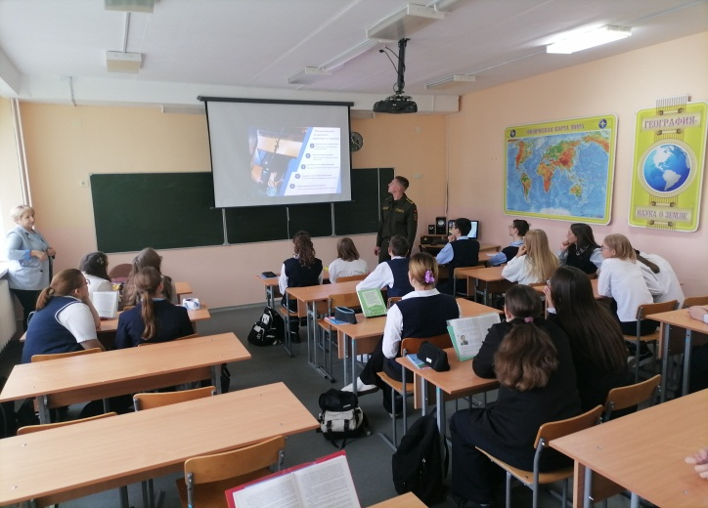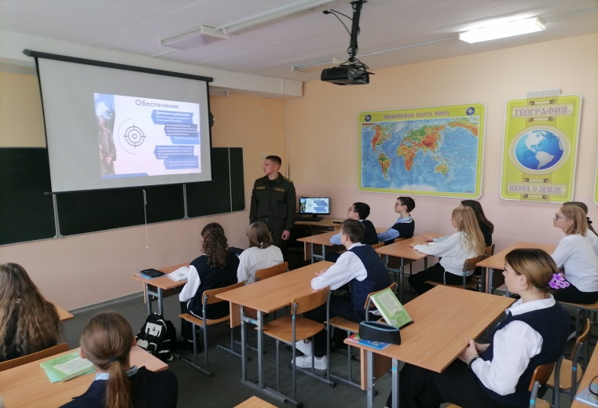
03.10.2025 г. профориентационная встреча учащихся 11 класса с представителем БГУИР (курсант Трубеко А.М.)
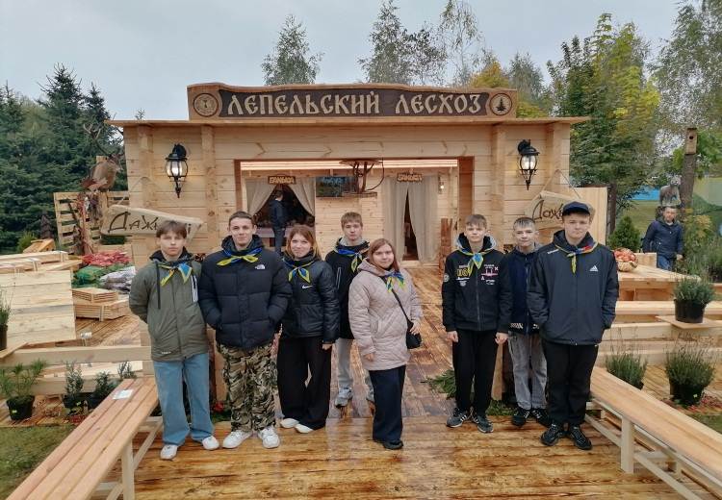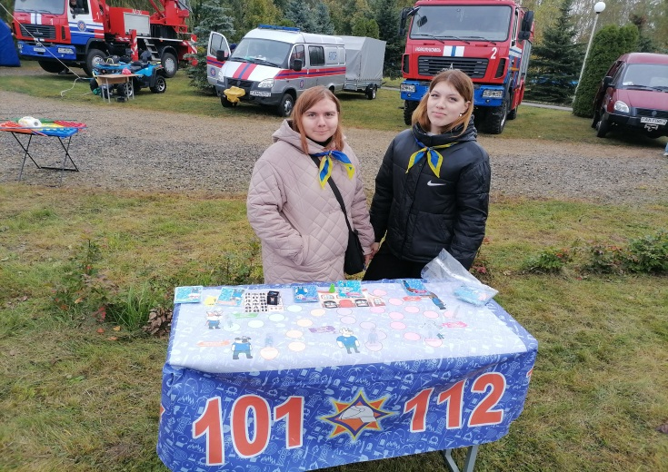
04.10.2025 г. участие учащихся учреждения в работе тематического пункта МЧС («Дожинки - 2025»).
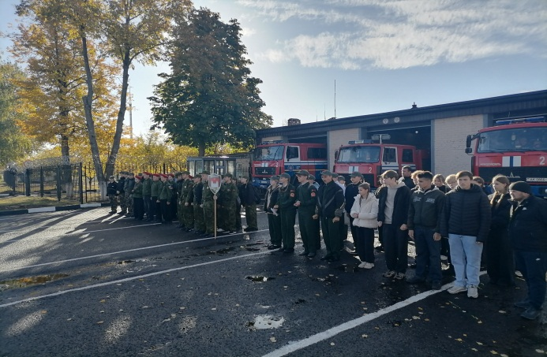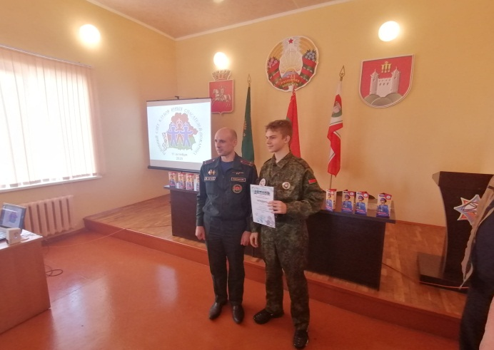

11.10.2025 команда «Легион» ГУО «Средняя школа №4» приняла участие в районном слете клубов юных спасателей-пожарных (III итоговое место).

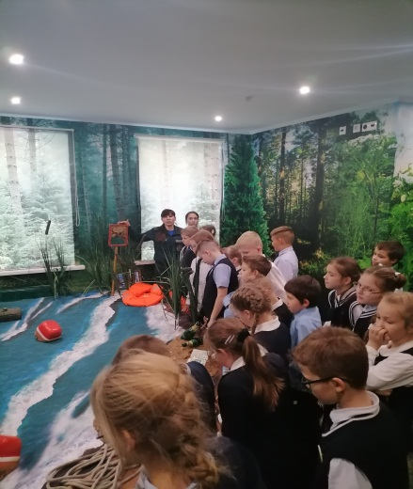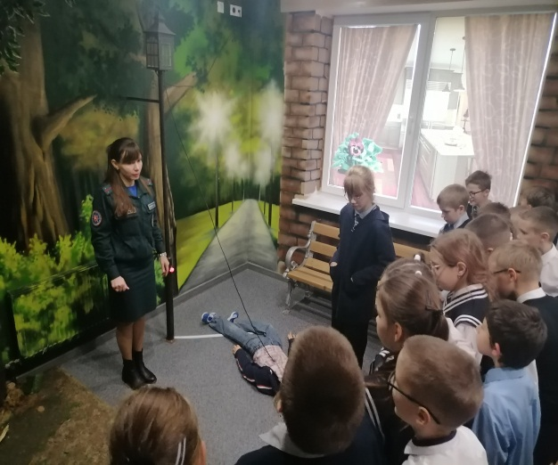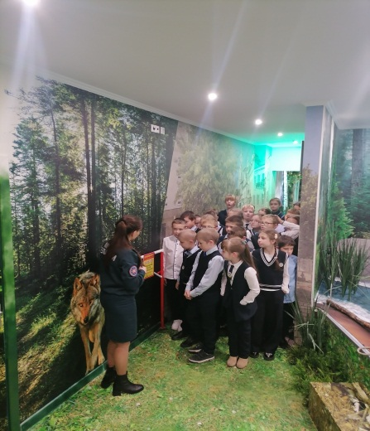
15.10.2025 г. для учащихся 5 «А» класса организована поездка в Центр Безопасности (г. Витебск).
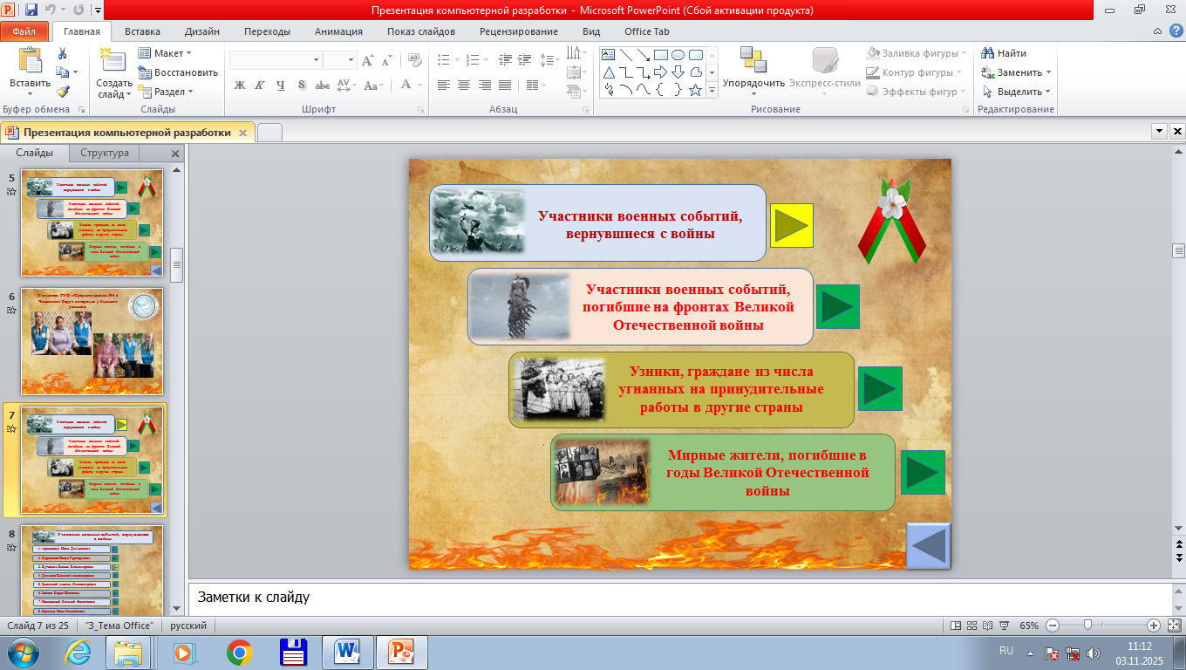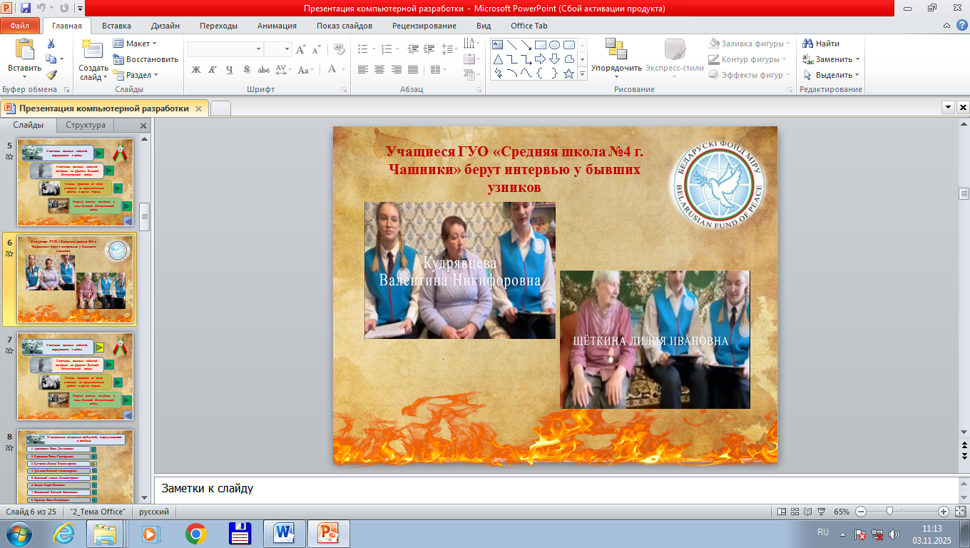
16.10.2025 г. участие в районном этапе конкурса компьютерных разработок «Патриот.by».
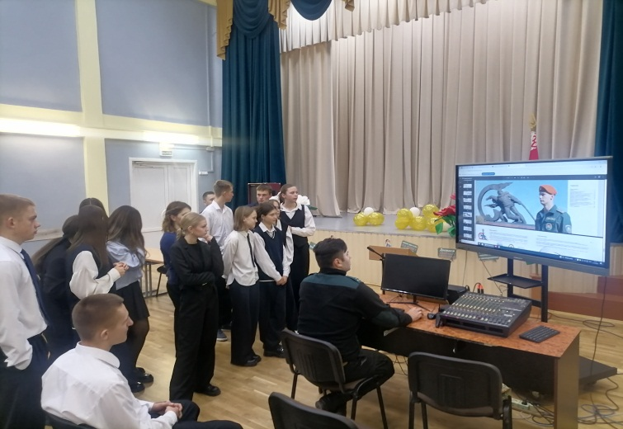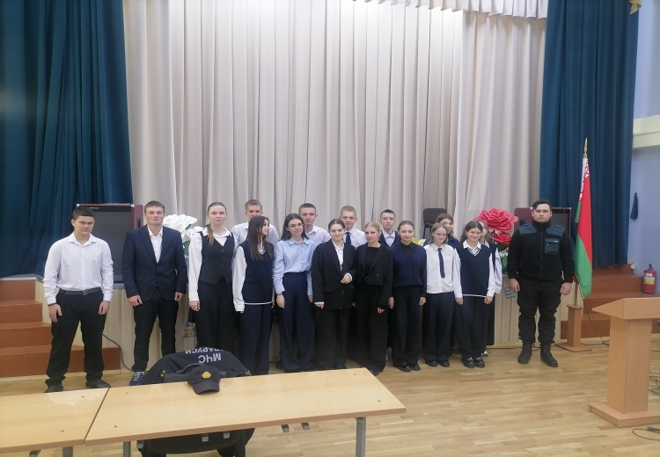
21.10.2025 г. профориентационная встреча учащихся 10-11 классов с представителем МЧС.
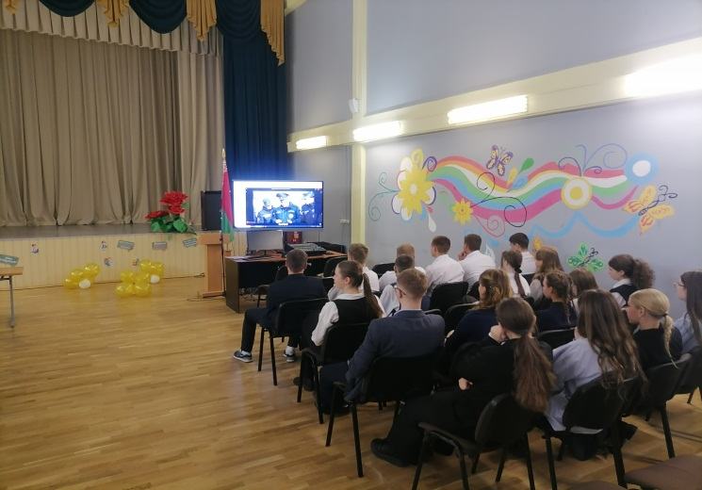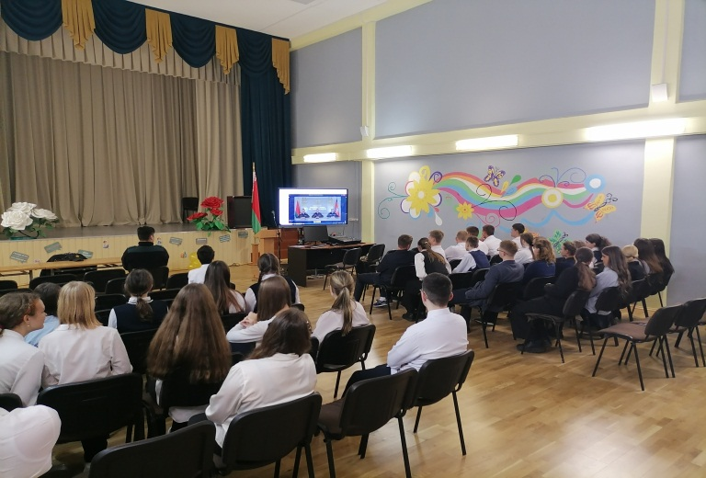
21.10.2025 г. марафон знакомства с Университетом гражданской защиты МЧС (учащиеся 10-11 классов).
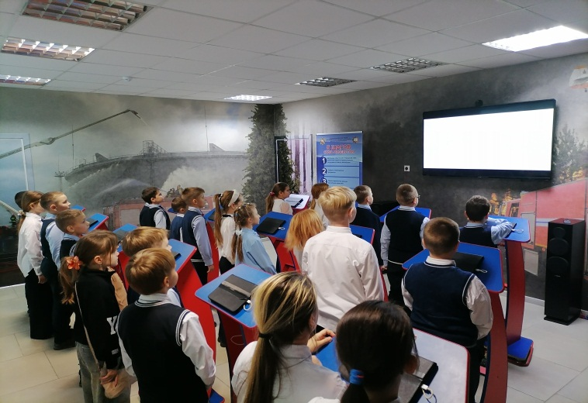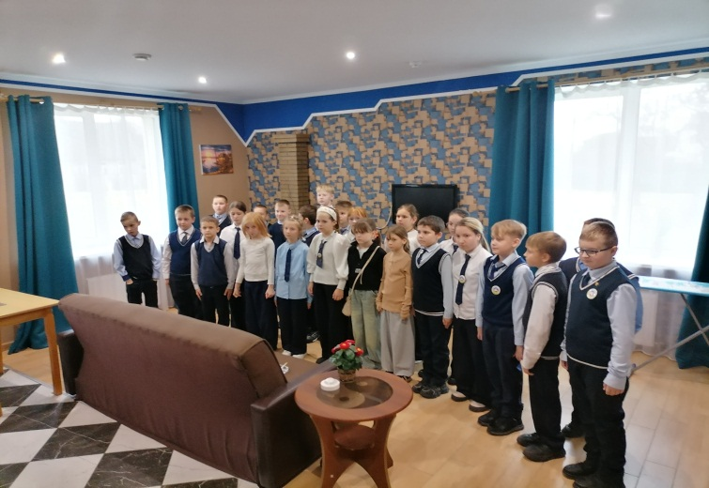
22.10.2025 г. для учащихся 4 «Б» класса организована поездка в Центр Безопасности (г. Витебск).
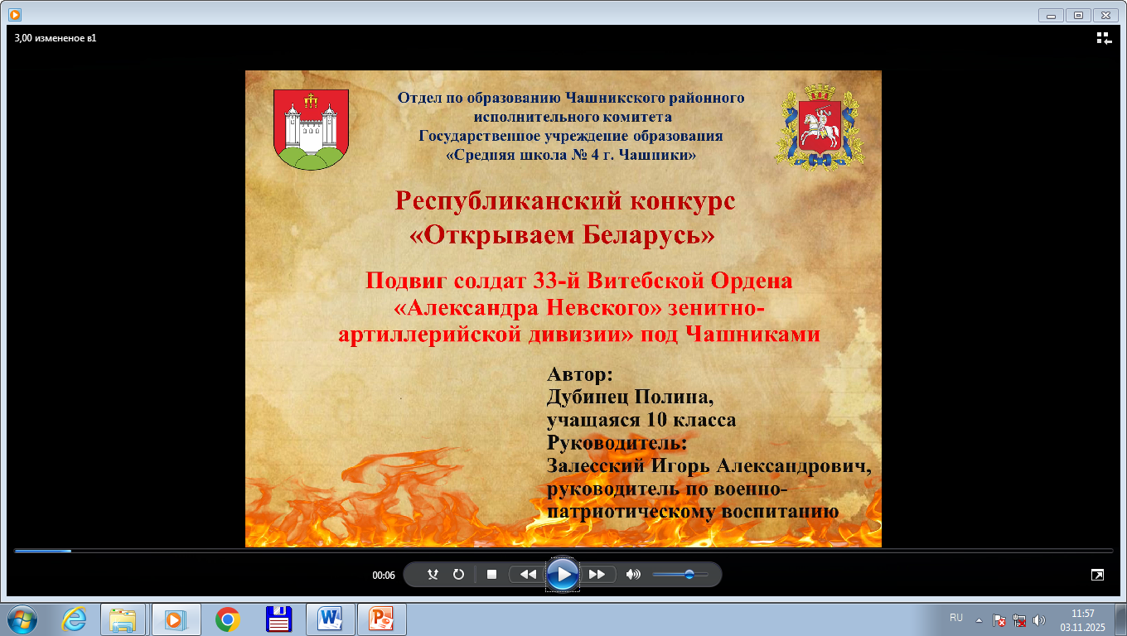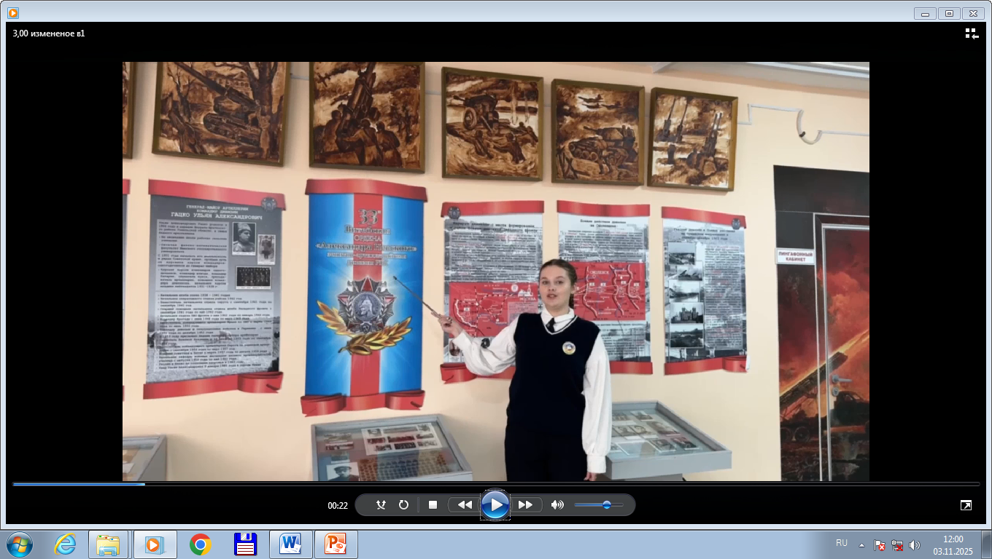
23.10.2025 г. участие в конкурсе «Открываем Беларусь».
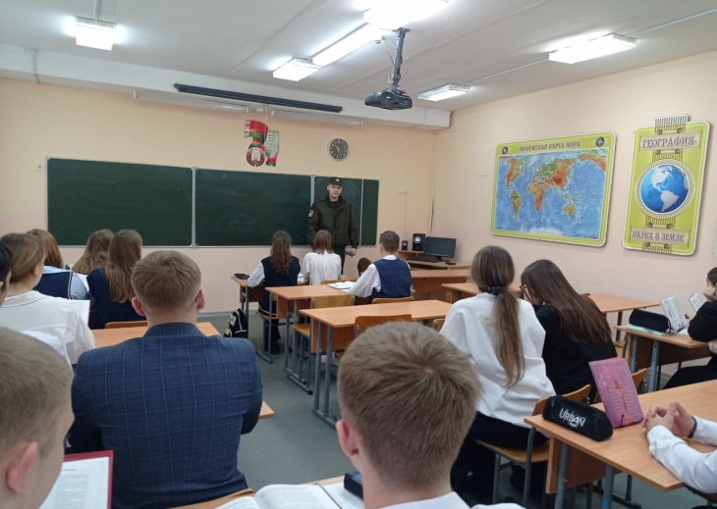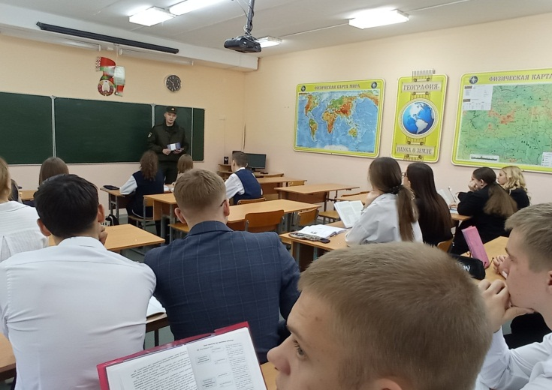
24.10.2025 г. профориентационная встреча учащихся 11 класса с представителем Военного факультета БГУ.

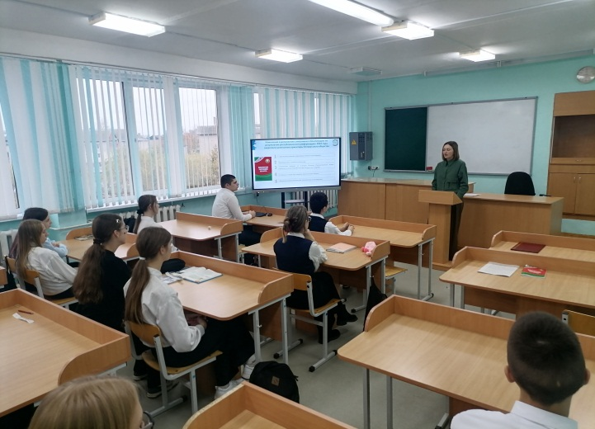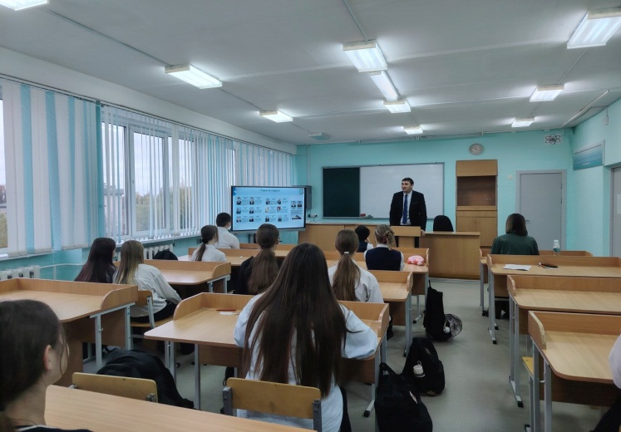
24.10.2025 г. для учащихся 10-11 классов состоялось мероприятие в рамках Школы Активного Гражданина. Тематика мероприятия «Быть достойным гражданином РеспубликиБеларусь – значит чтить законы своего государства и брать на себя ответственность за будущее своей страны».
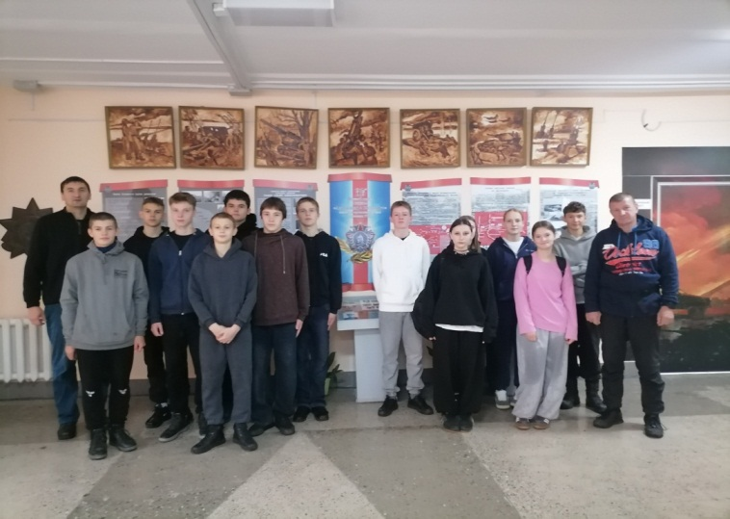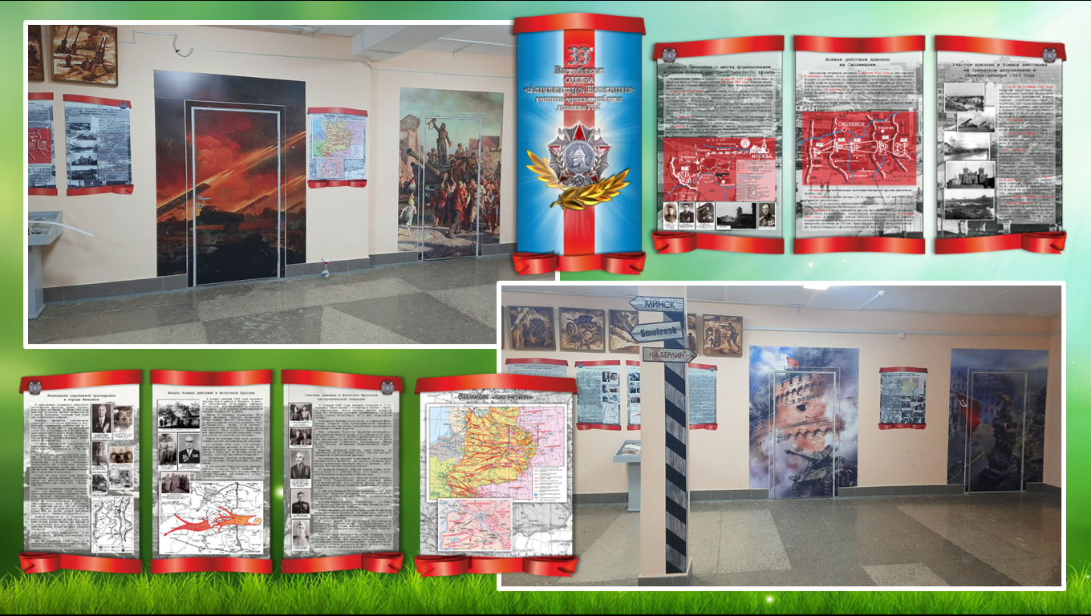
27.10.2025 г. экскурсия в школьную музейную комнату боевой славы «33-й Витебской Ордена Александра Невского зенитно-артиллерийской дивизии» (для Всебелорусской молодежной экспедиции «Маршрутами памяти. Маршрутами единства»).
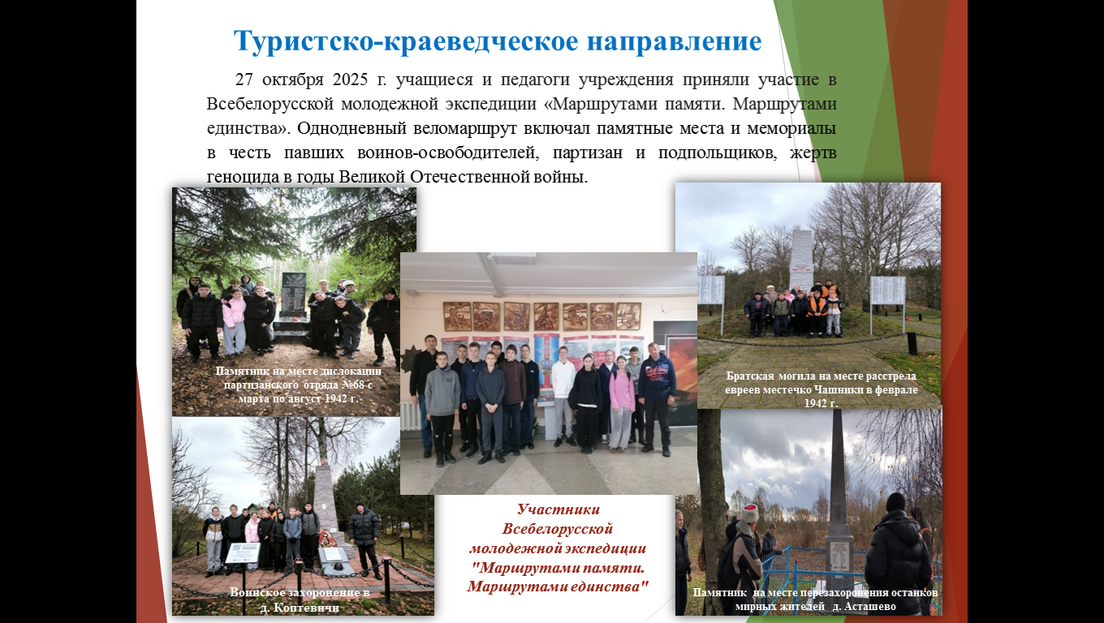
27.10.2025 г. участие во Всебелорусской молодежной экспедиции «Маршрутами памяти. Маршрутами единства»

